DOCCIASMART
Immagine  Image | Descrizione  Description | Codice  Code | Peso Kg  Weight Kg | Dimensioni cm  Dimension cm | Materiale  Material | Quantità  Quantity
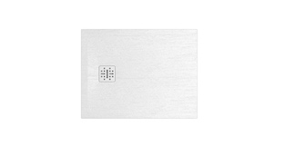 | DOCCIASMART 70.90  Piatto doccia 70 x 90 cm. Installazione da appoggio o filo pavimento. Piletta di scarico e copripiletta inclusi. Reversibile.  DOCCIASMART 70.90  Shower tray 70 x 90 cm. Sit-on or floor level installation. Drain valve included. Reversible. | DR09070501  DR09070501 | 24 | L. 90 - W. 70 - H. 3 | Mineralsolid®
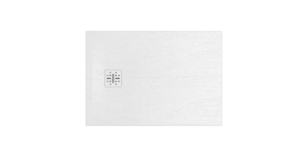 | DOCCIASMART 70.100  Piatto doccia 70 x 100 cm. Installazione da appoggio o filo pavimento. Piletta di scarico e copripiletta inclusi. Reversibile  DOCCIASMART 70.100  Shower tray 70 x 100 cm. Sit-on or floor level installation. Drain valve included. Reversible | DR10070501  DR10070501 | 26,5 | L. 100 - W. 70 - H.3 | Mineralsolid®
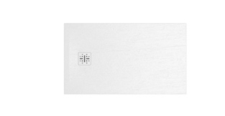 | DOCCIASMART 70.120  Piatto doccia 70 x 120 cm. Installazione da appoggio o filo pavimento.  Piletta di scarico e copripiletta inclusi. Reversibile.  DOCCIASMART 70.120  Shower tray 70 x 120 cm. Sit-on or floor level installation. Drain valve included. Reversible. | DR12070501  DR12070501 | 32,5 | L. 120 - W. 70 - H. 3 | Mineralsolid®
 | DOCCIASMART 70.140  Piatto doccia 70 x 140 cm. Installazione da appoggio o filo pavimento. Piletta di scarico e copripiletta inclusi. Reversibile  DOCCIASMART 70.140  Shower tray 70 x 140 cm. Sit-on or floor level installation. Drain valve included. Reversible | DR14070501  DR14070501 | 37,5 | L. 140 - W. 70 - H. 3 | Mineralsolid®
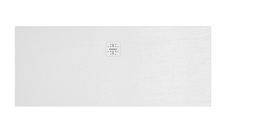 | DOCCIASMART 70.170  Piatto doccia 70 x 170 cm. Installazione da appoggio o filo pavimento. Piletta di scarico e copripiletta inclusi. Reversibile.  DOCCIASMART 70.170  Shower tray 70 x 170 cm. Sit-on or floor level installation. Drain valve included. Reversible. | DR17070501  DR17070501 | 45 | L. 170 - W. 70 - H. 3 | Mineralsolid®
 | DOCCIASMART 80.80  Piatto doccia 80 x 80 cm. Installazione da appoggio o filo pavimento. Piletta di scarico e copripiletta inclusi. Reversibile.  DOCCIASMART 80.80  Shower tray 80 x 80 cm. Sit-on or floor level installation. Drain valve included. Reversible. | DR08080501  DR08080501 | 25 | L. 80 - W. 80 - H. 3 | Mineralsolid®
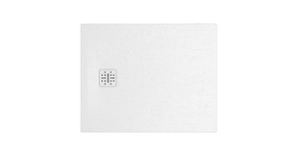 | DOCCIASMART 80.100  Piatto doccia 80 x 100 cm. Installazione da appoggio o filo pavimento. Piletta di scarico e copripiletta inclusi. Reversibile.  DOCCIASMART 80.100  Shower tray 80 x 100 cm. Sit-on or floor level installation. Drain valve included. Reversible. | DR10080501  DR10080501 | 30 | L. 100 - W. 80 - H. 3 | Mineralsolid®
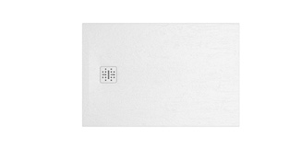 | DOCCIASMART 80.120  Piatto doccia 80 x 120 cm. Installazione da appoggio o filo pavimento. Piletta di scarico e copripiletta inclusi. Reversibile.  DOCCIASMART 80.120  Shower tray 80 x 120 cm. Sit-on or floor level installation. Drain valve included. Reversible. | DR12080501  DR12080501 | 35 | L. 120 - W. 80 - H. 3 | Mineralsolid®
 | DOCCIASMART 80.140  Piatto doccia 80 x 140 cm. Installazione da appoggio o filo pavimento. Piletta di scarico e copripiletta inclusi. Reversibile.  DOCCIASMART 80.140  Shower tray 80 x 140 cm. Sit-on or floor level installation. Drain valve included. Reversible. | DR14080501  DR14080501 | 40,5 | L. 140 - W. 80 - H. 3 | Mineralsolid®
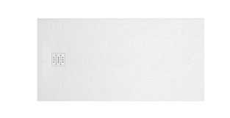 | DOCCIASMART 80.160  Piatto doccia 80 x 160 cm. Installazione da appoggio o filo pavimento. Piletta di scarico e copripiletta inclusi. Reversibile.  DOCCIASMART 80.160  Shower tray 80 x 160 cm. Sit-on or floor level installation. Drain valve included. Reversible. | DR16080501  DR16080501 | 46,5 | L. 160 - W. 80 - H. 3 | Mineralsolid®
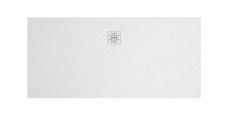 | DOCCIASMART 80.170  Piatto doccia 80 x 170 cm. Installazione da appoggio o filo pavimento. Piletta di scarico e copripiletta inclusi. Reversibile  DOCCIASMART 80.170  Shower tray 80 x 170 cm. Sit-on or floor level installation. Drain valve included. Reversible | DR17080501  DR17080501 | 49,5 | L. 170 - W. 80 - H. 3 | Mineralsolid®
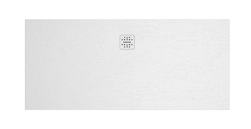 | DOCCIASMART 80.180  Piatto doccia 80 x 180 cm. Installazione da appoggio o filo pavimento. Piletta di scarico e copripiletta inclusi. Reversibile.  DOCCIASMART 80.180  Shower tray 80 x 180 cm. Sit-on or floor level installation. Drain valve included. Reversible. | DR18080501  DR18080501 | 52,5 | L. 180 - W. 80 - H. 3 | Mineralsolid®
 | DOCCIASMART 90.90  Piatto doccia 90 x 90 cm. Installazione da appoggio o filo pavimento. Piletta di scarico e copripiletta inclusi. Reversibile.  DOCCIASMART 90.90  Shower tray 90 x 90 cm. Sit-on or floor level installation. Drain valve included. Reversible. | DR09090501  DR09090501 | 31 | L. 90 - W. 90 - H. 3 | Mineralsolid®
 | DOCCIASMART 90.100  Piatto doccia 90 x 100 cm. Installazione da appoggio o filo pavimento. Piletta di scarico e copripiletta inclusi. Reversibile  DOCCIASMART 90.100  Shower tray 90 x 100 cm. Sit-on or floor level installation. Drain valve included. Reversible | DR10090501  DR10090501 | 33 | L. 100 - W. 90 - H. 3 | Mineralsolid®
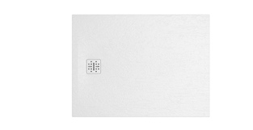 | DOCCIASMART 90.120  Piatto doccia 90 x 120 cm. Installazione da appoggio o filo pavimento. Piletta di scarico e copripiletta inclusi. Reversibile.  DOCCIASMART 90.120  Shower tray 90 x 120 cm. Sit-on or floor level installation. Drain valve included. Reversible. | DR12090501  DR12090501 | 38,5 | L. 120 - W. 90 - H. 3 | Mineralsolid®
 | DOCCIASMART 90.140  Piatto doccia 90 x 140 cm. Installazione da appoggio o filo pavimento. Piletta di scarico e copripiletta inclusi. Reversibile.  DOCCIASMART 90.140  Shower tray 90 x 140 cm. Sit-on or floor level installation. Drain valve included. Reversible. | DR14090501  DR14090501 | 46,5 | L. 140 - W. 90 - H. 3 | Mineralsolid®
 | DOCCIASMART 90.160  Piatto doccia 90 x 160 cm. Installazione da appoggio o filo pavimento. Piletta di scarico e copripiletta inclusi. Reversibile.  DOCCIASMART 90.160  Shower tray 90 x 160 cm. Sit-on or floor level installation. Drain valve included. Reversible. | DR16090501  DR16090501 | 52 | L. 160 - W. 90 - H. 3 | Mineralsolid®
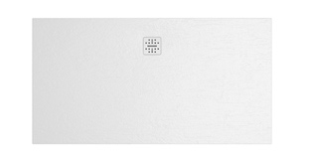 | DOCCIASMART 90.170  Piatto doccia 90 x 170 cm. Installazione da appoggio o filo pavimento. Piletta di scarico e copripiletta inclusi. Reversibile.  DOCCIASMART 90.170  Shower tray 90 x 170 cm. Sit-on or floor level installation. Drain valve included. Reversible. | DR17090501  DR17090501 | 55 | L. 170 - W. 90 - H. 3 | Mineralsolid®
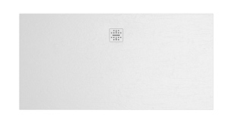 | DOCCIASMART 90.180  Piatto doccia 90 x 180 cm. Installazione da appoggio o filo pavimento. Piletta di scarico e copripiletta inclusi. Reversibile.  DOCCIASMART 90.180  Shower tray 90 x 180 cm. Sit-on or floor level installation. Drain valve included. Reversible. | DR18090501  DR18090501 | 58,5 | L. 180 - W. 90 - H. 3 | Mineralsolid®
 | DOCCIASMART 100.100  Piatto doccia 100 x 100 cm. Installazione da appoggio o filo pavimento. Piletta di scarico e copripiletta inclusi. Reversibile.  DOCCIASMART 100.100  Shower tray 100 x 100 cm. Sit-on or floor level installation. Drain valve included. Reversible. | DR10100501  DR10100501 | 36,5 | L. 100 - W. 100 - H. 3 | Mineralsolid®
 | DOCCIASMART 100.120  Piatto doccia 100 x 120 cm. Installazione da appoggio o filo pavimento. Piletta di scarico e copripiletta inclusi. Reversibile.  DOCCIASMART 100.120  Shower tray 100 x 120 cm. Sit-on or floor level installation. Drain valve included. Reversible. | DR12100501  DR12100501 | 44 | L. 120 - W. 100 - H. 3 | Mineralsolid®
 | Copripiletta DOCCIASMART  Copripiletta bianco 501 (ricambio)  Drain cover DOCCIASMART  Drain cover white 501(spare part) | DP009501  DP009501
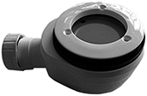 | Piletta di scarico  Piletta di scarico (ricambio)  Drain valve  Drain valve (spare part) | DP008  DP008
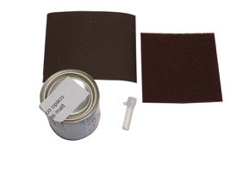 | Kit di riparazione  Kit di riparazione  Repair kit  Repair kit | DPKIT501  DPKIT501
 | Pennarello di ritocco  Pennarello di ritocco  Repair marker  Repair marker | DPPEN501  DPPEN501
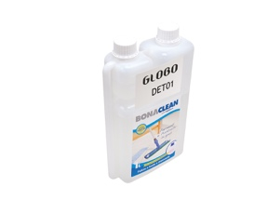 | Detergente per pulizia  Detergente per pulizia (1lt.) per piatti doccia DOCCIASMART  Cleaning detergent  Cleaning detergent (1lt.) for shower trays DOCCIASMART | DET01  DET01

